Ministry of Territorial Administration and Development of the Republic of Armenia
Implemented by

Համայնքի զարգացման հեռանկարը
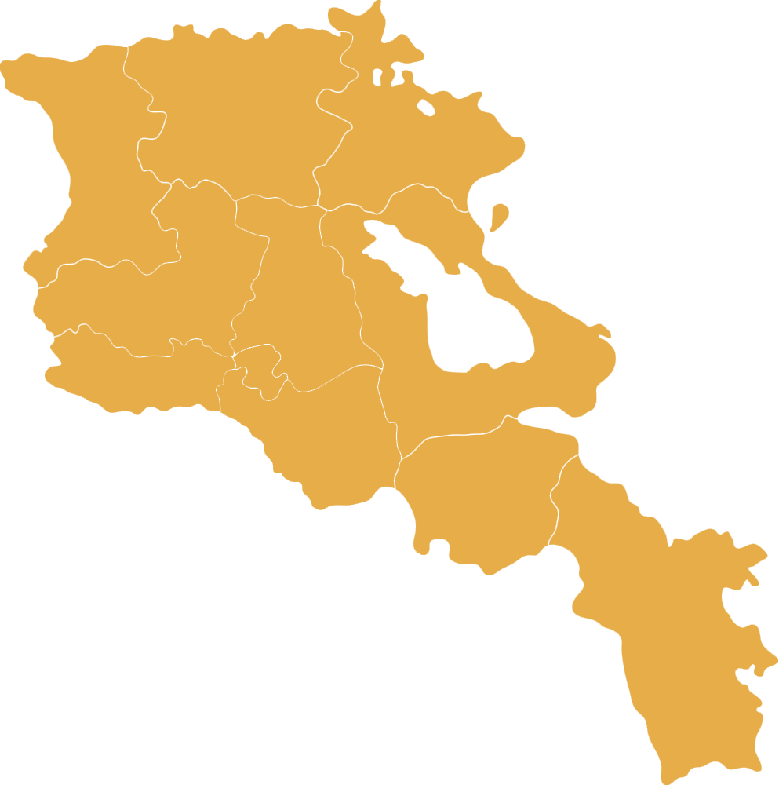

Վարդենիս

Վարդենիսը վաղը՝
- Բազմաճյուղ մրցունակ տնտեսություն ունեցող և արագ տեմպերով աճող համայնք է։ Բարեկարգ համայնքը, բազմաթիվ սոցիալական և տնտեսական ենթակառուցվածքները, մշակույթի, սպորտի, ժամանցի վայրերը ապահովում են բնակչի բարեկեցիկ կյանքը՝ վաղ մանկությունից մինչև խորը ծերություն։

- Տնտեսության առաջատար ճյուղերից է զբոսաշրջությունը։ Համայնքում զարգացած են զբոսաշրջության ամբողջ արժեշղթան, տուրիստական ենթակառուցվածքները, հարակից սպասարկման ոլորտները։ Համայնքը մատուցում է տուրիստների ներգրավման, գիշերակացի, հանգստի կազմակերպման, գնումների և ժամանցի բազմապիսի մրցունակ ծառայություններ ինչպես տեղացի, այնպես էլ օտարերկրացի զբոսաշրջիկներին։

- Համայնքում զարգացած է ինտենսիվ գյուղատնտեսությունը` այգեգործությունը, դաշտավարությունը, խոշոր և մանր անասնապահությունը, մեղվապահությունը։ Գործում են բազմաթիվ ջերմոցային տնտեսություններ։ Ստացվող բերքը հիմնականում վերամշակվում է տեղում՝ սպառողին մատուցելով որակյալ սննդամթերքներ։ Համայնքում գործում են պտղի, կաթի, մսի և բրդի վերամշակման բազմաթիվ փոքր ձեռնարկություններ։ 1000 մխ տարողությամբ սառնարանը ապահովում է արտադրված գյուղմթերքի ժամանակավոր պահպանությունը։

- Մարդկանց ստվար զանգված ներառված է փոշեմետալուրգիական ժամանակակից գործարանի, տեղեկատվական տեխնոլոգիաների, կահույքի, տեքստիլ արտադրության և թեթև արդյունաբերության այլ ոլորտներում։

- Համայնքում գործում են բազմաթիվ կրթական և մշակութային հաստատություններ (այդ թվում՝ նախադպրոցական) և ուսումնական կենտրոններ, որոնց հիմքում ժամանակակից կրթական մեթոդներն են ընկած։ Գործում է հատուկ ուղղվածությամբ դպրոց (ռոբոտաշինություն, ՏՏ և այլն)։ Ուսուցումն ամբողջությամբ անվճար է, գնահատականներ չկան, ներդրված են նաև պրակտիկ կիրառական առարկաներ։

- Համայնքում գործում է միջազգային չափանիշներին համապատասխան մարզադաշտ, սպորտային համալիր, սպորտդպրոց, լողավազան։

- Ակտիվ է մշակութային կյանքը, գործում են բազմաթիվ մշակութային հաստատություններ։

- Համայնքը ամբողջությամբ օգտվում է այլընտրանքային արևի էներգիայից։

- Համայնքը ամբողջությամբ բարեկարգ և մաքուր է: Առկա են բարեկարգ զբոսայգիներ, գործում են երեկոյան ժամանցի վայրեր։ Համայնքի արտաքին տեսքը արդիականացվել է՝ ըստ ընդհանուր ճարտարապետական ծրագրի։

- Համայնքի տնտեսական և սոցիալական բոլոր ենթակառուցվածքները վերանորոգված են և արդիականացված։

Նպատակներ

Համայնքի զարգացման մասնակցային գործընթացի ապահովում
Գործողություններ | Պատասխանատու
Համայնքային նախաձեռնող ակտիվ թիմի ստեղծում | ՏԻՄ, աջակից կառույցներ տեղական ակտիվ դերակատարներ
Համայնքի տեսլականի իրականացմանն ուղղված գործողություններ՝ պլանավորման, ռազմավարության մշակման, ծրագրերի նախագծման և ռեսուրսների ներգրավման ուղղությամբ | ՏԻՄ, նախաձեռնող ակտիվ թիմ, աջակից կառույցներ
Համայնքի բնակչի մոտ հետևողականության, համագործակցության և նախաձեռնողականության աճի բարձրացմանն ուղղված միջոցառումների իրականացում | ՏԻՄ, աջակից կառույցներ, նախաձեռնող թիմ

Զբոսաշրջության զարգացում և մրցունակության աճ
Գործողություններ | Պատասխանատու
Զբոսաշրջության արժեշղթայի մասնակցային ախտորոշում և պլանավորում | ՏԻՄ, ՏԿԶՆ
Զբոսաշրջության զարգացմանը նպաստող ենթակառուցվածքների բարեկարգում, կառուցում | ՏԻՄ, ՏԿԶՆ
Զբոսաշրջության արժեշղթայում սկսնակ և գործող ձեռնարկությունների կայացում և զարգացում | Աջակից կառույցներ, ՀՀ կառավարություն, տեղական ակտիվ դերակատարներ, գործարարներ

Գյուղատնտեսության զարգացում և արդյունավետության բարձրացում
Գործողություններ | Պատասխանատու
Գյուղատնտեսության զարգացմանն օժանդակող ենթակառուցվածքների բարելավում | ՏԻՄ, ՏԿԶՆ
Նոր սորտերի մշակաբույսերի և ինտենսիվ այգիների հիմնման աջակցություն | Աջակից կառույցներ, ՀՀ կառավարություն, գործարարներ
Գերժամանակակից մեքենատրակտորային պարկի ստեղծում | ՏԻՄ, աջակից կառույցներ, ՏԿԶՆ
Գյուղմթերքի վերամշակման մրցունակ արտադրամասերի հիմնում | Գործարարներ, աջակից կառույցներ

Համայնքի սոցիալական, մշակութային կյանքի կայացում ու ակտիվացում
Գործողություններ | Պատասխանատու
Համայնքի մաքրությանն ու գրավչությանն ուղղված գործողությունների իրականացում | ՏԻՄ
Սոցիալական ենթակառուցվածքների վերանորոգում և կառուցում | ՏԻՄ, մարզպետարան, ՏԿԶՆ
Գերհագեցած մարզադպրոցի և մարզադաշտի հիմնում | ՏԻՄ, ՏԿԶՆ, բարերարներ

Համայնքի կրթական հաստատությունների ուժեղացում
Գործողություններ | Պատասխանատու
Կրթական տեխնոլոգիաների և շենքային պայմանների բարելավում | Մարզպետարան
Ուսուցիչների պարբերական վերապատրաստում և որակավորում | Մարզպետարան, ԿԳՆ
Ինֆորմացիոն տեխնոլոգիաների և ռոբոտաշինության դպրոցի կառուցում և կահավորում | ՏԻՄ, մարզպետարան, ԿԳՆ, մասնագիտացված կազմակերպություններ, գործարարներ, բարերարներ

